Государственное бюджетное дошкольное
образовательное учреждение
детский сад № 59 комбинированного вида
Колпинского района Санкт - Петербурга

непосредственно образовательной деятельности

с детьми среднего дошкольного возраста
Интеграция образовательных областей:
Социализация, Коммуникация, Познание,
Здоровье.

Используемые технологии:
ИКТ, здоровьесбережение,
плоскостной конструктор, экспериментирование.

Дата проведения: __________

Составитель: воспитатель первой квалификационной категории
Ольга Александровна Терещенко

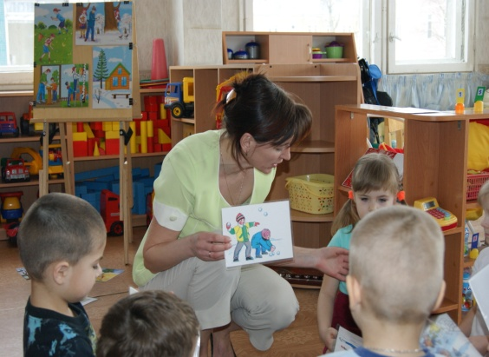
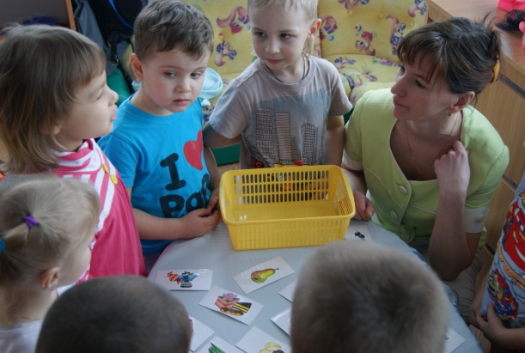

Педагогический замысел: способствовать закреплению знаний детей о зимнем сезоне.

Образовательная область «Социализация».

Задачи:
- Совершенствовать у детей навыки игрового взаимодействия;
- Формировать положительное отношение друг к другу, умение сотрудничать.
- Способствовать развитию умения принимать цель, поставленную воспитателем и достигать намеченного результата.

Образовательная область «Познание»

Задачи:
- Способствовать развитию умения детей выделять по существенным признакам и отличительным особенности зимнего сезона от других.
- Продолжать совершенствовать конструктивные навыки детей: собирать части в целое.
- Формировать умение анализировать получившуюся форму.
- Закрепление знаний геометрических форм.
- Способствовать развитию логического мышления.
- Продолжать активизировать поисково-исследовательскую деятельность с помощью проведения опыта с агрегатными состояниями воды, закрепить знания о свойствах воды.

Образовательная область «Коммуникация».

Задачи:
- Способствовать развитию связной речи детей, отвечать полными предложениями.

Образовательная область «Здоровье».

Задачи:
- Акцентировать внимание детей на полезных для здоровья человека овощах и фруктах в зимний период.
- Конкретизировать представления о пользе витаминов, содержащих в фруктах и овощах.

Предварительная работа:

- Беседы о зиме.
- Загадывание загадок о зиме, о зимних явлениях природы.
- Опыты с водой и снегом.
- Чтение художественной литературы: С. Михалков «Про мимозу»,
Ю. Никонова «Чудо - рукавичка», р.н. с. «Морозко», «Зимовье зверей».

Материал:

- Ноутбук
- Анимационное сопровождение
- Карточки с изображением овощей и фруктов, корзинки
- Картинки с иллюстрациями разных сезонов
- «Волшебный снежок»
- Емкости с окрашенной водой
- Формочки, веревочки
- Детали плоскостного конструктора
- Обручи.

Ход совместной деятельности:
Самостоятельная деятельность детей.
Воспитатель привлекает внимание детей к экрану ноутбука (на слайде «закутанный» малыш).
Воспитатель: - Ой, ребята, посмотрите, кто это у нас тут появился? Странный он какой-то, весь укутанный. На кого он похож?
Ответы детей.
Воспитатель: Зовут его «Мерзляка», а как вы думаете, почему его так назвали?
Ответы детей: Потому что ему холодно, на нем много одежды.
-«Мерзляка», а почему ты так накутался?
( Потому что мне всё время холодно, я мерзну. )
Воспитатель: - Ребята, почему же так холодно сейчас?
Ответы детей.
Воспитатель: Правильно,
Наступили холода,
Обернулась в лёд вода.
Длинноухий зайка серый
Обернулся зайкой белым.
Перестал медведь реветь:
В спячку впал в бору медведь.
Кто скажет, кто знает?
Когда это бывает?
Воспитатель: Конечно зимой! Молодцы!
«Мерзляка»: А я и не знаю, зачем нужна эта зима? Мне холодно , скучно, заняться нечем, я болею.
- Ребята, давайте расскажем «Мерзляке», что зимой тоже весело, можно не болеть, весело играть, что ещё можно делать зимой?
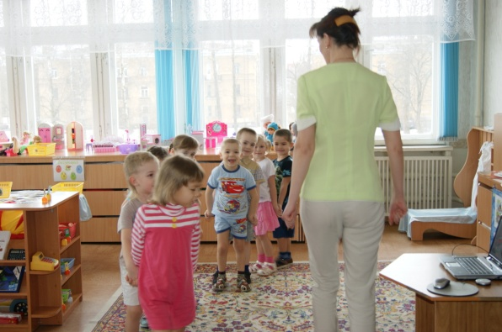
Ответы детей: кататься на санках, ватрушках, лыжах, играть в снежки, лепить снеговика.
«Мерзляка»: А что такое кататься на санках?
Воспитатель: Ребята, прокатим нашего гостя на волшебных санях?
Ответы детей: Да
Воспитатель: - Тогда садитесь в волшебные сани и поехали.

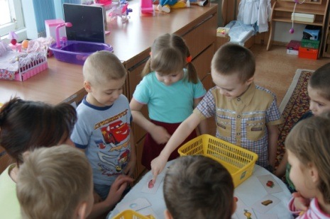
Воспитатель:
Первая остановка «Витаминка».
Классификация овощей и фруктов (раскладывание по корзинкам), закрепление счета.
Воспитатель: Ребята, а как вы думаете, а почему волшебные сани привезли нас сюда, мы же отправились в зимнее путешествие?
Ответы детей.
Слышишь, «Мерзляка», ешь полезные продукты и тогда ты не будешь болеть.
-Поехали дальше.
Остановка «Времена года».
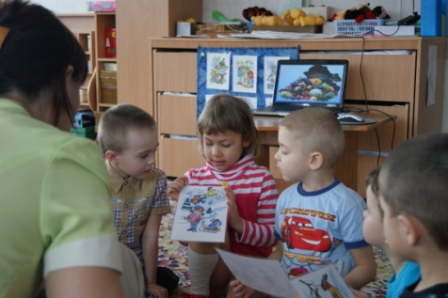
На ковре разложены картинки с разными временами года. Картинки с зимним изображением берут дети, а изображение других сезонов выкладывают в обруч.
Рассказ по своей картинке (проверка выполнения задания).
-Молодцы, все правильно рассказали о зиме, посмотрите «Мерзляка», тоже рад за вас.
А теперь давайте поиграем в игру и расскажем нашему гостю «Что нам нравиться зимой».
Физкультминутка:
Вот комок, не зевай, ты его передавай, а к кому он попадёт, во что любит зимой играть назовёт.
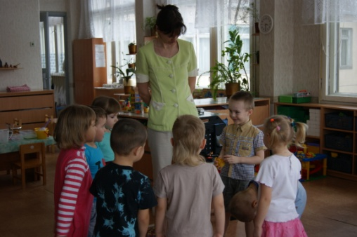
(Дети вместе с воспитателем, называют зимние игры).

Воспитатель: Молодцы ребята, как вы много знаете про зимние забавы.
«Мерзляка»: Что - то я плохо понимаю как можно зимой лепить снеговика?
Воспитатель: А мы сейчас с детьми тебе покажем, какое это веселое занятие.

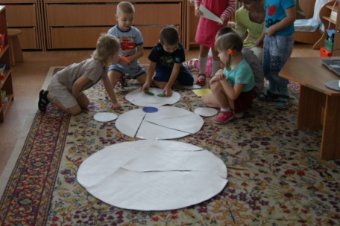
Воспитатель: Давайте вместе с вами соберём снеговика.
Дети вместе с воспитателем выкладывают на ковре снеговика из плоскостного конструктора.

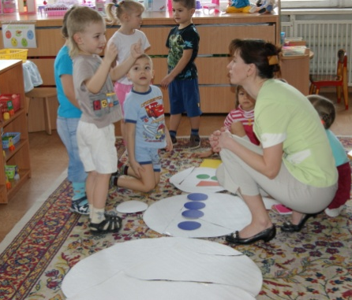
Воспитатель: Вот мы и сложили снеговика. Из каких геометрических фигур он сделан?
А из чего лепят снеговиков?

Ответы детей: Из снега.
«Мерзляка»: А что такое снег?
Ответы детей.
Проводится игра «Хорошо – плохо». Дети высказывают суждения, о том, что хорошего и что плохого, что зимой идет снег.
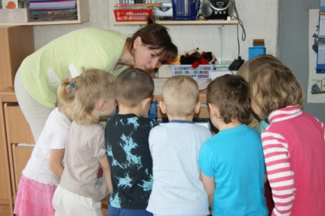
Воспитатель: Можно ли лепить в сухую, морозную погоду?
Ответы детей: Нет. Снег не липкий.
Воспитатель: А в теплую погоду снег, какой?
Ответы детей: Мокрый, липкий, его можно скатать в комочки.
Воспитатель: Где быстрее растает снег: на варежке или на ладони? Почему? Что будет со снегом в теплом помещении?
Ответы детей.
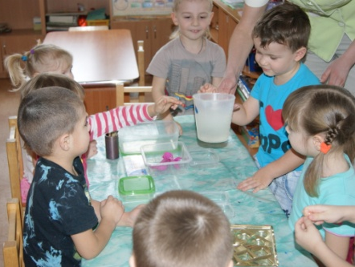
Воспитатель показывает две пробирки со снегом. Ребята, в какой, воде снег растает быстрее: в теплой или холодной? Опускает пробирки в банки с теплой и холодной водой. Вывод: В тепловой воде снег тает быстрее, чем в холодной.

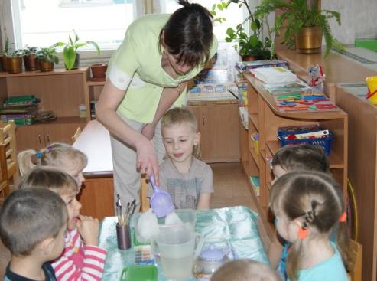
Воспитатель: Ребята, а давайте, мы украсим нашу снежную бабу, которую мы слепили вчера на прогулке. Для этого я вам предлагаю сделать разноцветные бусы.
Воспитатель заливает в емкость воду, дети с помощью краски и кисточек разукрашивают воду.

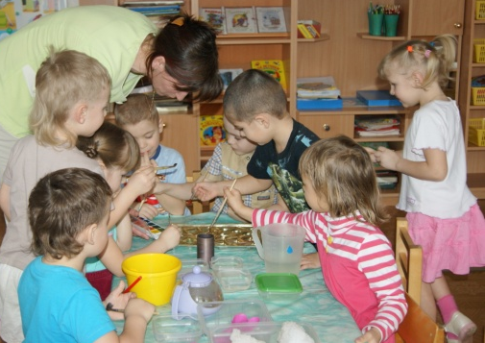
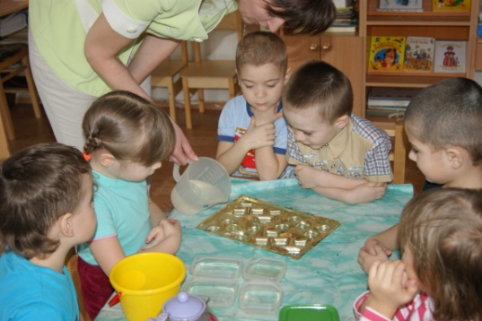

Воспитатель: Когда мы пойдем с вами на прогулку, мы возьмем эту формочку на прогулку. И как вы думаете, что будет с разноцветной водой?
Ответы детей: Вода замерзнет, потому - что на улице мороз, превратится в лед.
Воспитатель: Правильно! Вода замерзнет, превратиться в лед, и у нас получатся ледяные разноцветные бусы.

Воспитатель: Ребята, посмотрите: Наш «Мерзляка» совсем стал не похож на себя, давайте придумаем ему новое имя…….
Ответы детей.

«Мерзляка»: Спасибо вам, я так много полезного и интересного узнал про зиму, зимние забавы. Мне уже хочется быстрей побежать играть со своими друзьями на улице и рассказать, как много я узнал! Досвиданья!

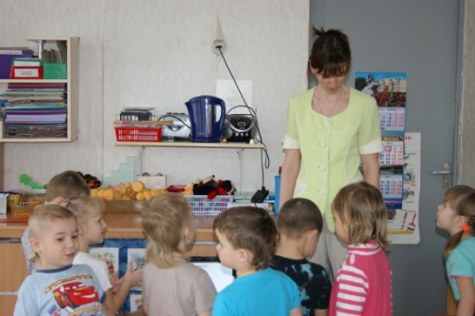

Воспитатель: Ребята, какие вы умнички! Вы помогли «Мерзляке» полюбить зиму, рассказали, как правильно питаться зимой, познакомили с веселыми зимними играми.
Пора и нам идти на прогулку.

